Petak, 5.11.2021.
HRVATSKI JEZIK
LJUBAZNOST UVIJEK POBJEĐUJE, MARIJA KRMPOTIĆ
Za početak, usmeno odgovori na moja pitanja: Znaš li što znači kada je netko ljubazan? Prema kome si ti ljubazan?
Danas ćeš pročitati pjesmu Ljubaznost uvijek pobjeđuje.
Otvori udžbenik na 80.strani i pročitaj pjesmu.
Nakon što si pročitao, usmeno odgovori na pitanja pod RAZGOVARAM – RAZUMIJEM i POVEZUJEM.
Zatim riješi zadatak pod STVARAM i pročitaj kada i zašto se obilježava dan ljubaznosti.
Riješi radnu bilježnicu na 38. i 39.strani i prepiši plan ploče.

LJUBAZNOST UVIJEK POBJEĐUJE
MARIJA KRMPOTIĆ
Vrsta teksta: pjesma
Pjesma ima jednu kiticu.
TEMA: važnost ljubaznosti
13.11.- Dan ljubaznosti
RIMA: (ispiši samostalno)

PRILAGOĐENI PROGRAM – pročitati navedenu pjesmu, riješiti zadatke u udžbeniku i radnoj, prepisati plan ploče.

MATEMATIKA
PRAVI KUT – obrada
Danas ćeš morati uložiti malo više truda jer ćeš sam naučiti što je to pravi kut.
Otvori udžbenik na 34.strani, riješi pod ZNAM.
Zatim prati upute uokvirene u žutom i nadopuni što ti je zadano.
Kako bi ti bilo što jasnije, pogledaj video:
https://www.youtube.com/watch?v=5G73Z9M8EVs

Nakon toga, prepiši plan ploče.
Riješi udžbenik na 35.strani i zbirku na 34.strani (naslov Pravi kut (1)).
Plan ploče
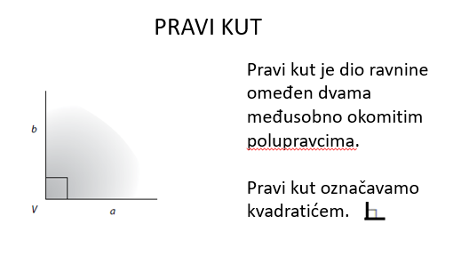

PRILAGOĐENI PROGRAM – pročitati što je pravi kut, riješiti zadatke u udžbeniku, zbirci i prepisati plan ploče.

